2.3.2023

TZ – Znáte ty nejčastější mýty v péči o vlasy?

Krásné a zdravé vlasy jsou snem nás všech. A není to žádná věda, základem je kvalitní domácí péče, používání správných produktů, dobrý střih, občas hloubková péče a případně barvení od odborníků.
Přesto však v oblasti péče o vlasy mezi lidmi koluje mnoho mýtů. Odborníci ze salónu Klier pro vás připravili ty nejčastější a rozhodli se je osvětlit a vyvrátit. Znáte tyto nejčastější mýty? A neřídíte se jimi náhodou také?

Jaké jsou nejčastější mýty v péči o vlasy?

- Kondicionéry a masky zatěžují a mastí vlasy
Použití kvalitního kondicionéru nebo masky na vlasy je velmi důležitá část péče o vlasy, která by se v rámci mytí vlasů neměla nikdy vynechat. Kondicionér ale nanášejte jen do vlasových délek (ne přímo k pokožce hlavy) a po uplynutí doby působení pečlivě vymyjte vodou. Důležitý je výběr kvalitního kondicionéru přímo pro váš typ vlasů. S tím vám rádi poradí na bezplatné konzultaci v kterémkoli salonu Klier. Fajn tip na kondicionér je třeba Résistance Ciment Anti-Usure pro poškozené vlasy, Nutritive Fondant Magistral pro suché vlasy a pro blondýnky pak Blond Absolu Fondant Cicaflash. Vše od Kérastase.

- Na mastné vlasy kondicionér nepatří
Není to tak. Kondicionér patří na všechny typy vlasů, i na ty mastící se. Vlasy se mastí od kořínků, konečky vlasů mastné nejsou. Pomůže šampon pro mastné vlasy a kondicionér použijte opět pouze do vlasových délek. Skvělý šampon pro mastící se vlasy je Professionnele Serie Expert Pure Resource Professional od L‘Oreál.

- Nechat vlasy volně uschnout je zdravé
Není. Pro pokožku hlavy to může být dokonce i nebezpečné, hrozí totiž zapaření a dokonce kvasinková infekce. Po umytí vlasy vždy prosušte minimálně u kořínků a ideálně je vyfoukejte přes kartáč, aby se uhladily šupinky kutikuly. Vlasy pak budou méně náchylné k cuchání. Při fénování, žehlení, ale i při pobytu na sluníčku používejte vždy termoochranné přípravky, které vlasy při vystavení vyšším teplotám chrání. Skvělý tip je pořídit si kartáč na foukání vlasů, který pečuje o vlasy během vysoušení a chrání je před polámáním a poškozením.

- Žehlení a kulmování vlasy nenávratně poškozuje
Ano i ne. Nesprávné žehlení vlasů může vlas opravdu poškodit. Pokud ale dodržíte tato dvě pravidla, nemáte se čeho bát. Vlasy žehlete do teploty 180 stupňů a vždy použijte termoochranu. Ta vlasy nejen chrání, ale i zacelí a vyživí. Účes pak také vydrží delší čas.

- Trvalá a barvení (odbarvení) v jeden den je „v pohodě“
Bohužel to tak opravdu není. Trvalá ondulace je náročný chemický proces, který sám o sobě vlasy zatíží. Nejenže je to pro vlasy náročné, ale ani barva by nemusela dobře chytnout nebo držet. Ideální je alespoň měsíční rozestup mezi barvením a trvalou. A špatná zpráva pro odbarvené blondýnky. Pro ty nedoporučujeme trvalou provádět vůbec.

- Česání vlasů podporuje jejich vypadávání
Ani toto není zcela pravda. Při česání sice opravdu vlasy nějaké vyčešete, ale pouze ty, které by i tak vypadly, protože nadešel čas na obnovu novými. V kartáči také vlasy vnímáme více, než kdyby nám vypadly samy během dne. Používat by se měl kartáč s přírodními štětinami, nebo hřeben s řídkými zuby. Rozčesávejte vždy od konečků ke kořínkům po sekcích. Špatný hřeben nebo způsob česání může mít za následky lámání vlasů.

- Když děti stříháte na krátko, budou pak mít silné vlasy
Hustota a síla vlasů jsou dány geneticky. Stříháním tedy vašemu dítku silné vlasy nezajistíte. Dětské vlásky sílí okolo 2-3 roku (je to individuální), postupně vypadnou a nahradí je vlas silnější. Pozor na stříhání strojkem u dětí, které ještě nemají srostlé fontanely.

Svěřte se v péči o vaše vlasy do rukou pravých odborníků. Salóny Klier jsou pro vás k dispozici na 33 místech České republiky. Nabízí příjemné ceny, otevřené jsou 7 dní v týdnu, a navíc bez objednávání!
Více informací a vaše nejbližší kadeřnictví najdete na www.klier.cz.

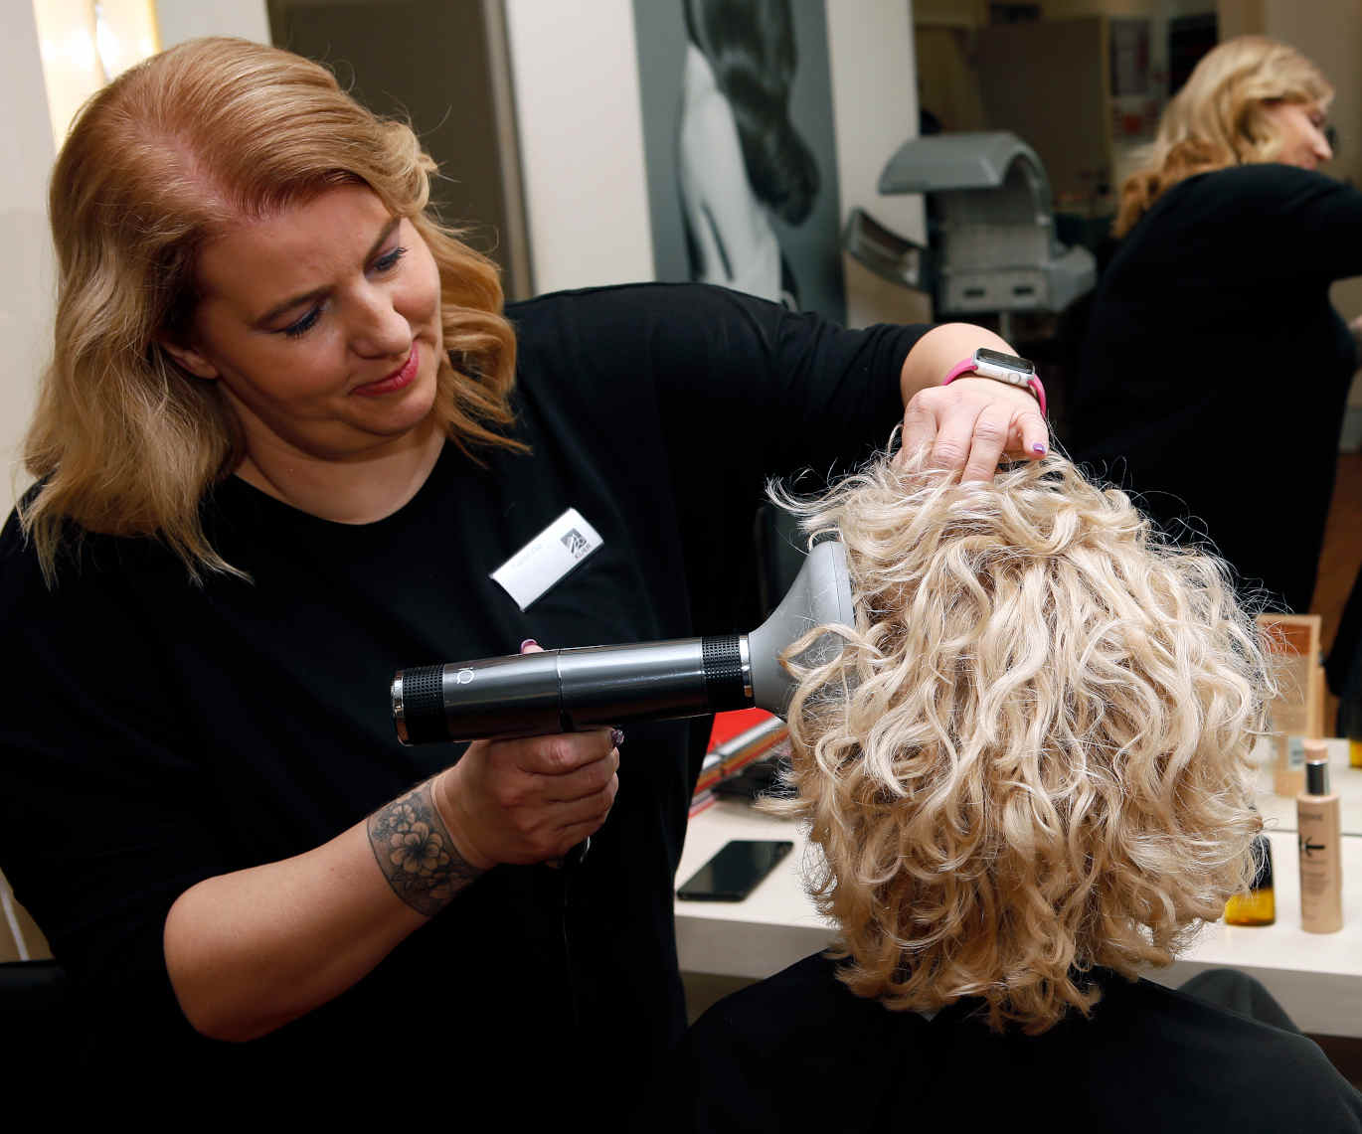
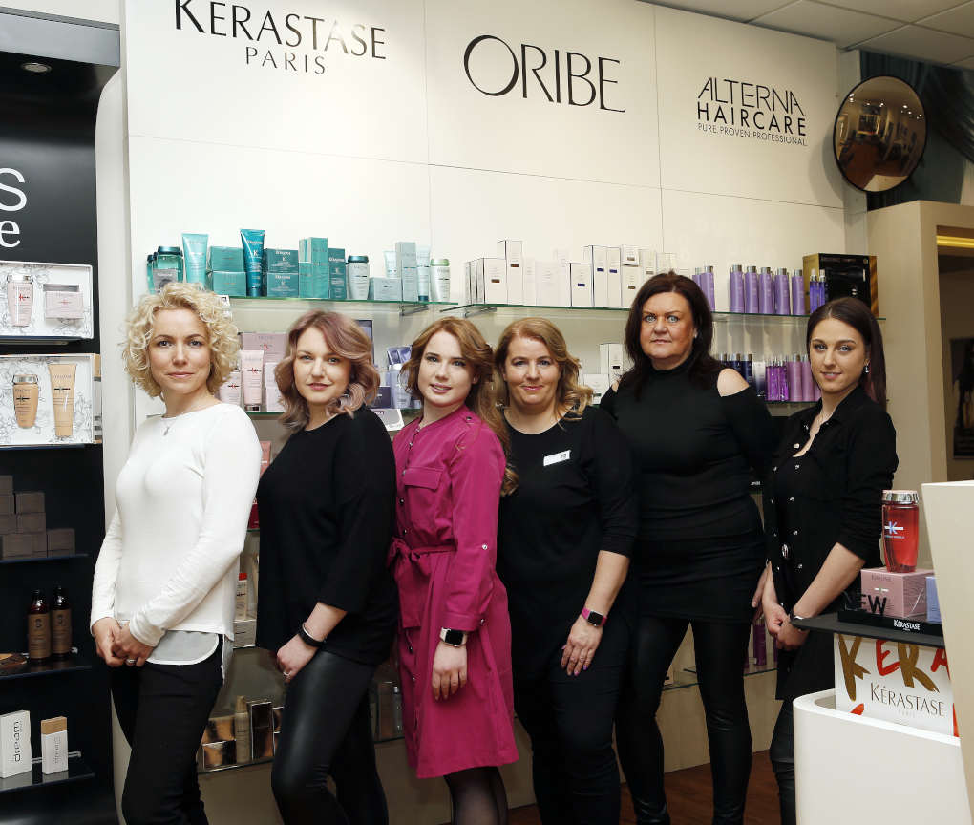
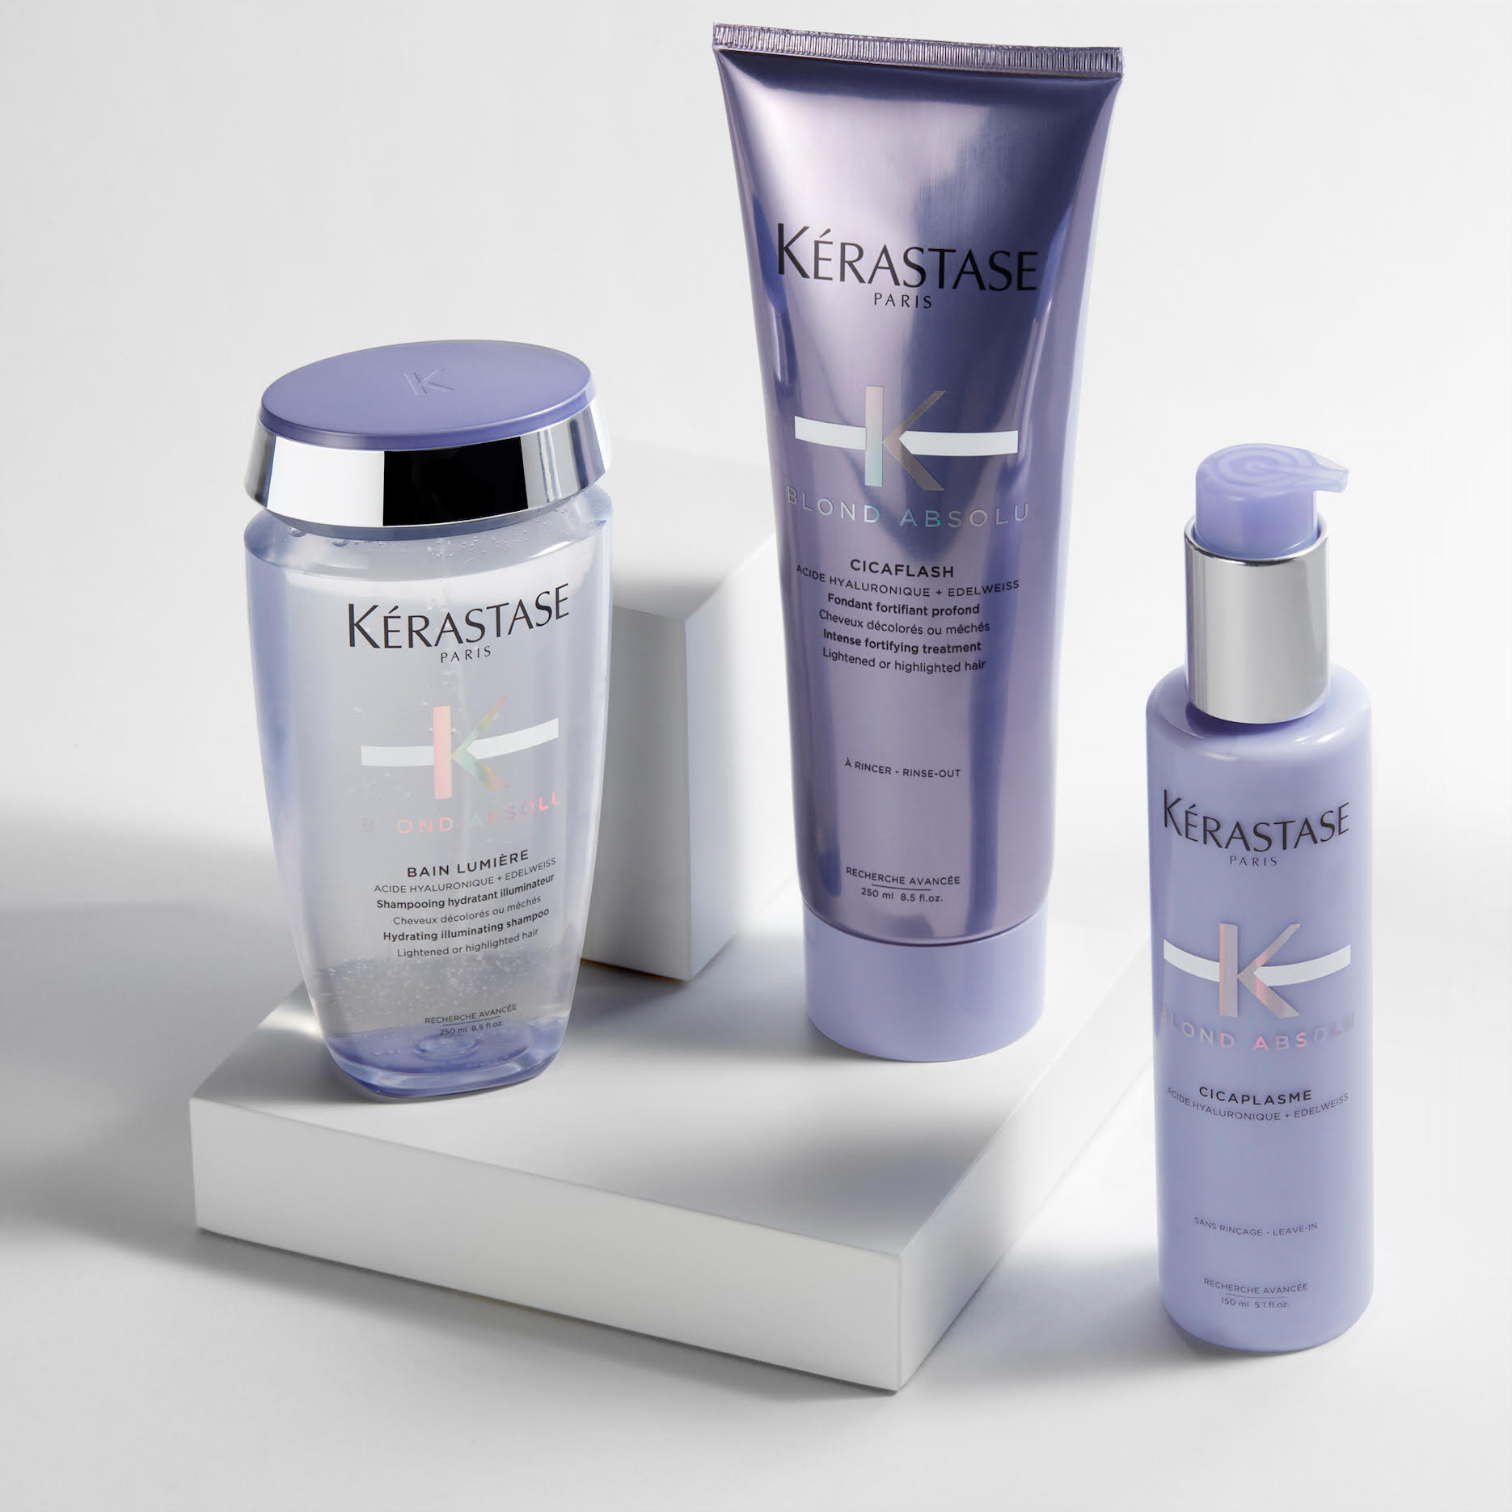
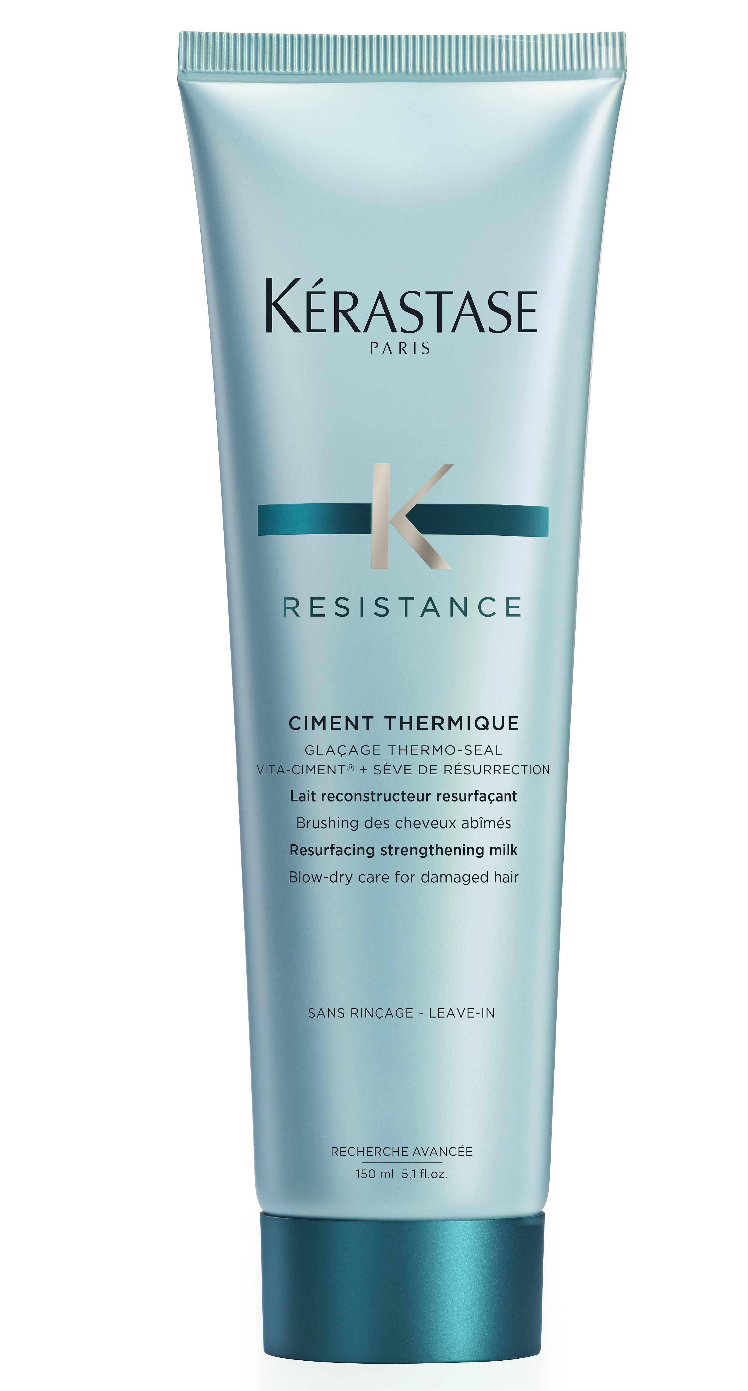

Kontakty:

Kadeřnictví KLIER Mediální servis:
www.klier.cz cammino…
www.instagram.com/kadernictvi_klier_cz Dagmar Kutilová
www.facebook.com/klierkadernictvicr e-mail: kutilova@cammino.cz
www.cammino.cz

